Cahier des spécifications
Table des matières
I/ Modélisation de l’environnement du système 1
II/ Description de l’utilisation du système 1
III/ Définition des entrées-sorties du système 2
IV/ Spécification du comportement souhaité du système 2
A/ Diagrammes UML 2
B/ Algorithmes de gestion de la file des étages 3

I/ Modélisation de l’environnement du système
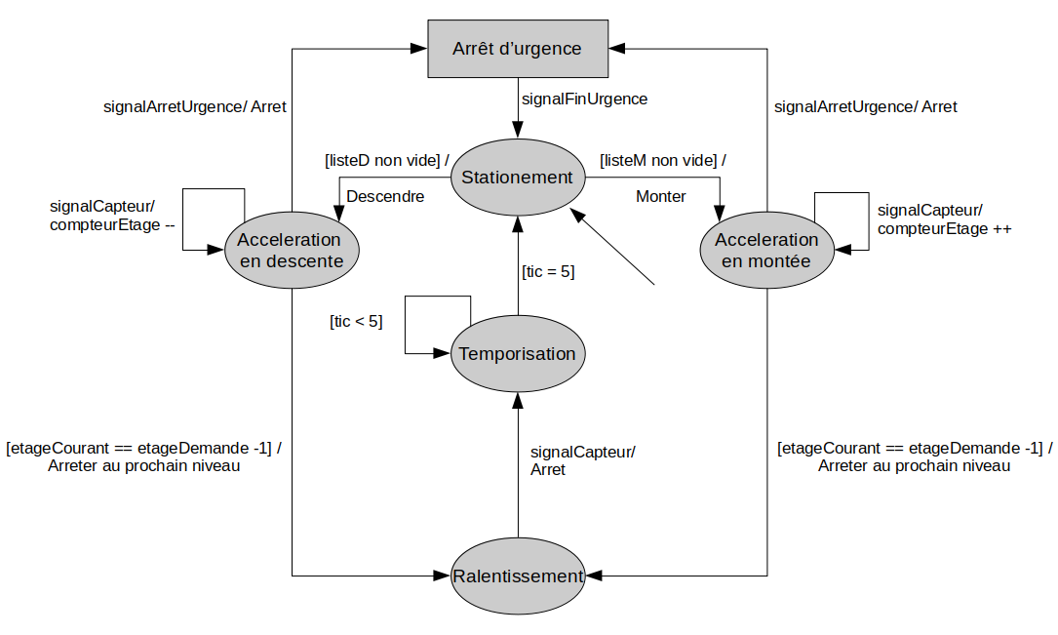
Figure 1 : Automate des interactions entre le système de commande et le moteur.

II/ Description de l’utilisation du système
Le système de commandes gérera les déplacements de l’ascenseur en prenant en compte les demandes des utilisateurs en fonction de divers facteurs comme :
- limiter le plus possible les changements de direction ;
- arrêter l’ascenseur au bon étage ;
- gérer les arrêts d’urgence ;
- allouer un temps d’arrêt significatif à chaque étage demandé.
L’entreprise a également spécifié que le système de commande devait être très modulaire afin de permettre la modification du comportement de l’ascenseur sans que trop de réécriture soit nécessaire.

III/ Définition des entrées-sorties du système
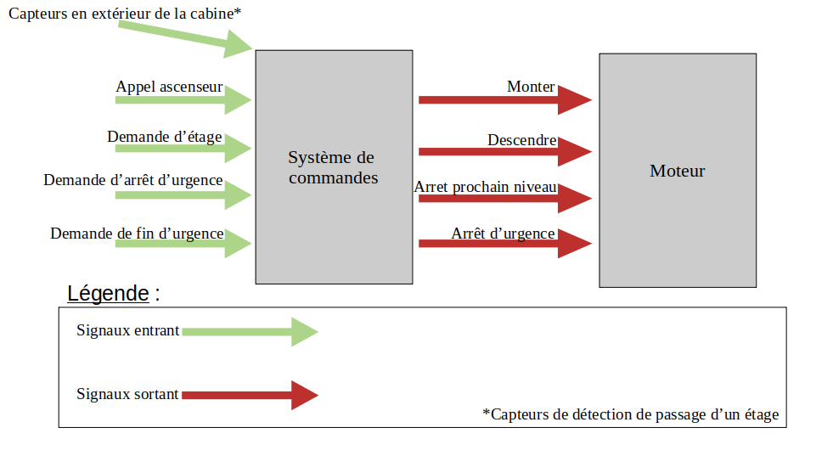
Figure 2 : Shéma des entrées-sorties

IV/ Spécification du comportement souhaité du système

A/ Diagrammes UML
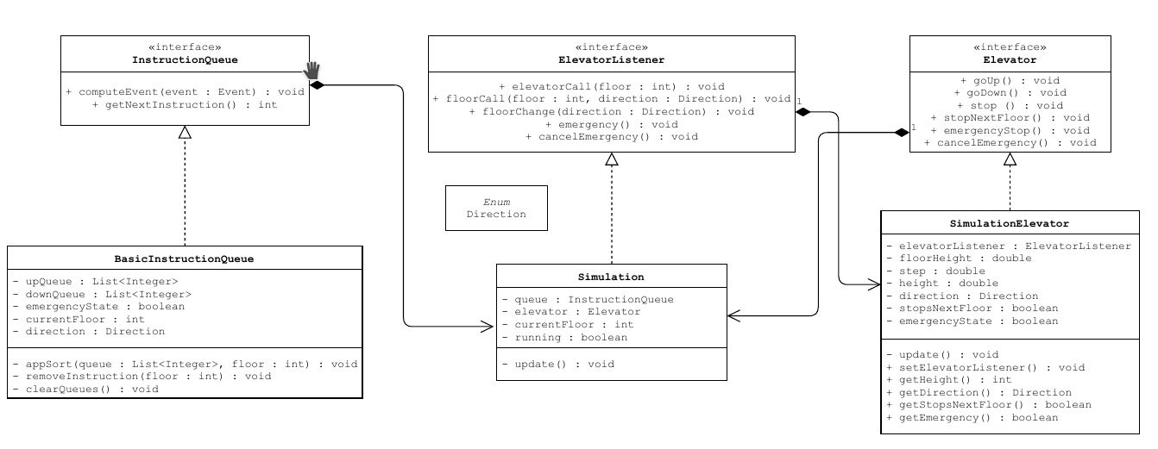
Figure 3 : Diagramme représentant la classe « Elevator »

Figure 4 : Diagramme représentant l’interface « Event »
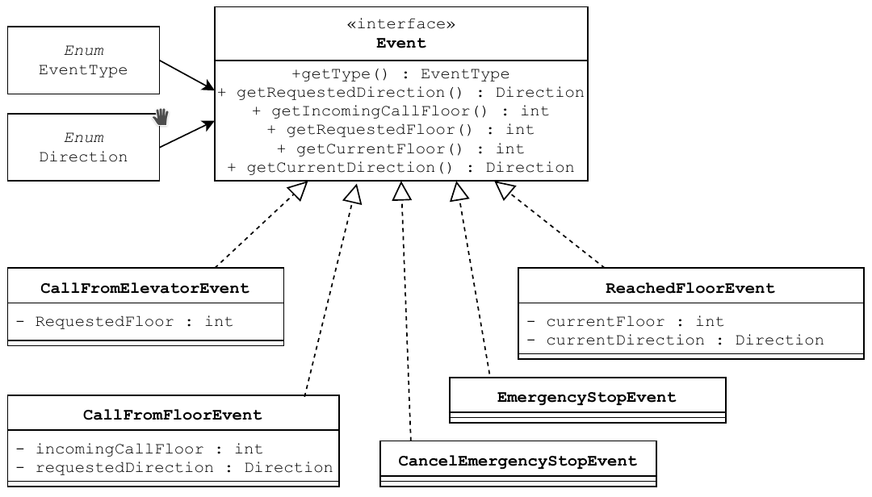

B/ Algorithmes de gestion de la file des étages

Nous considérons que la direction de l’ascenseur est la direction actuelle du moteur de l’ascenseur, qui peut être soit montante (représenté ici par ↓), soit être descendante (représenté ici par ↑).

ALGO AjouterEtage
Utilité: cette fonction ajoute un étage donné à la file des étages.

Paramètres:
file↓, file↑: files d’étages ordonnées
ascenseur: objet ascenseur contenant étage et direction
directionDemande: la direction de la demande, NONE si provenant de la cabine
étage: n° de l’étage souhaité

AjouterEtage(file↓, file↑, ascenseur, étage, directionDemande)
Si directionDemande = ↑ alors
Insérer étage dans file↑ si pas déjà présent (file↑ triée par ordre croissant)
Sinon si directionDemande = ↓ alors
Insérer étage dans file↓ si pas déjà présent (file↓ triée par ordre décroissant)
Sinon
Si étage > ascenseur.étage alors
Insérer étage dans file↑ si pas déjà présent (file↑ triée par ordre croissant)
Sinon si étage < ascenseur.étage alors
Insérer étage dans file↓ si pas déjà présent (file↓ triée par ordre décroissant)
FinSi
FinSi
Fin

ALGO ObtenirProchainObjectif
Utilité: cette fonction renvoie le prochain étage auquel l’ascenseur doit se rendre. Renvoie -1 s’il n’y a pas de prochain objectif à accomplir.

Paramètres:
file↓, file↑: files d’étages ordonnées
ascenseur: objet ascenseur contenant étage et direction

ObtenirProchainObjectif( file↓, file↑, ascenseur)
objectif = -1
Si ascenseur.direction = ↑ alors
Si il existe un étage > ascenseur.étage dans file↑ alors
objectif = premier étage > ascenseur.étage dans file↑
Sinon Si file↓ non vide alors
objectif = premier élément de file↓
Sinon Si il existe un étage < ascenseur.étage dans file↑ alors
objectif = premier élément de file↑
FinSi
Sinon Si ascenseur.direction = ↓ alors
Si il existe un étage < ascenseur.étage dans file↓ alors
objectif = premier étage < ascenseur.étage dans file↓
Sinon Si file↑ non vide alors
objectif = premier élément de file↑
Sinon Si il existe un étage > ascenseur.étage dans file↓ alors
objectif = premier élément de file↓
FinSi
FinSi
renvoyer objectif
Fin

ALGO SupprimerEtage

Utilité: supprime un étage de la file d’événements en prenant en paramètre l’étage à supprimer et la direction de l’ascenseur. Ce qui permet de supprimer la bonne occurrence en cas de doublons distincts. On suppose évidemment que puisque l’ascenseur s’y arrête, il s’agit d’un étage présent dans l’une des files d’attentes.

Paramètres:
file↓, file↑: files d’étages ordonnées
ascenseur: objet ascenseur contenant étage et direction

SupprimerEtage( file↓, file↑, ascenseur)
Si ascenseur.direction = ↑ alors
Si ascenseur.étage est dans file↑ alors
supprimer ascenseur.étage de file↑
Sinon
supprimer ascenseur.étage de file↓
FinSi
Sinon Si ascenseur.direction = ↓ alors
Si ascenseur.étage est dans file↓ alors
supprimer ascenseur.étage de file↓
Sinon
supprimer ascenseur.étage de file↑
FinSi
FinSi
Si ObtenirProchainObjectif( file↓, file↑, ascenseur) = ascenseur.étage alors

// cas particulier :
Par exemple : l’ascenseur arrive à l’étage 2 en descendant alors qu’une personne voulant monter a appelé l’ascenseur en étant a cet étage (ici le deuxième). L’étage n°2 se retrouve en prochaine instruction ce qui bloque l’exécution. Ce bout de code permet d’éviter ce cas particulier, car ici l’ascenseur et donc satisfait la demande et peux continuer son execution.

SupprimerEtage( file↓, file↑, ascenseur)
FinSi
Fin

